Разговор соотечественников по душам
…Данный журналистский материал дает начало публикациям автора этих строк о наших соотечественниках – меценатах, кто полезен нашему народу.
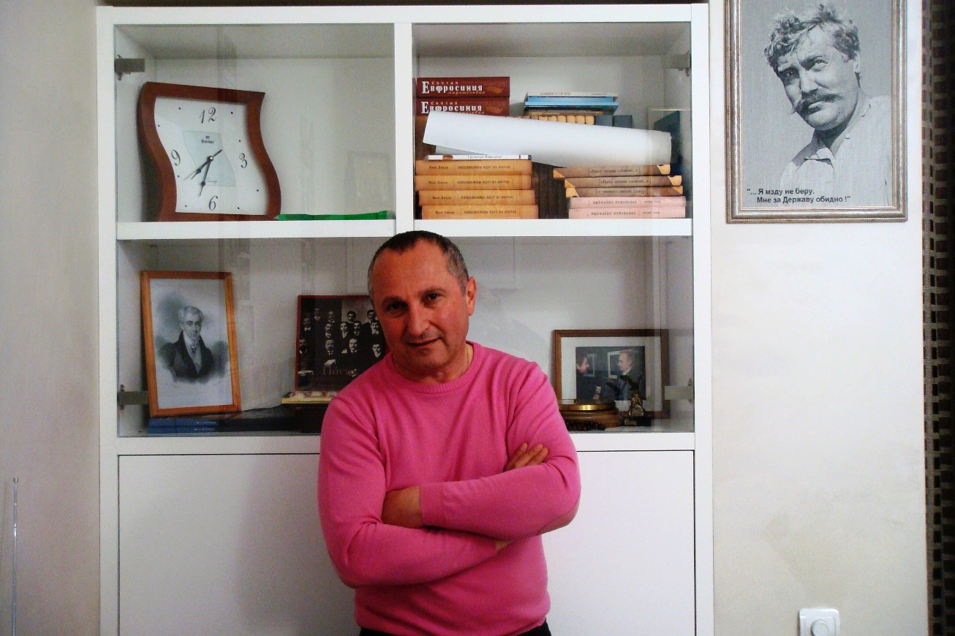
Федор Карафулиди. Меценат. Просвещенный греческий патриот. Генеральный директор компании «Протос» («ΠΡΩΤΟΣ»).
«В моей жизни я всегда на стороне тех людей, тех наших соотечественников, за которыми идут добрые дела и поступки, старание быть полезным нашему народу»
«ПРОТОС» - ЭТО БЫТЬ ПЕРВЫМ!
С нашим соотечественником Федором Карафулиди автор этих строк знаком долгие годы. Заочное мое знакомство с Федором состоялось гораздо раньше. Узнал о его существовании от моей коллеги и друга Софии Прокопиду – двоюродной сестры героя моего повествования. Упоминание имени брата наполняет голос Софии любовью, теплотой. Так говорят о самых близких в твоей жизни людях. О тех, кто помимо факта кровных родственных уз, обладают, к тому же, и высокими человеческими качествами.
В наших биографиях с Софией и Федором присутствует общий «казахстанский фактор». Наших родителей в 1940-х годах выслали из Краснодарского края в Казахстан - по причине их греческого происхождения, неблагонадежности для сталинского режима нашего народа. Семьи моих родителей были «доставлены» в 1942 году в Алма-Атинскую область, а родителей Софии и Федора были «направлены» в Джамбульскую область.
Семьи Софии и Федора в первой половине 1970-х годов вернулись в Краснодарский край. Нашу же семью хватило лишь на то, чтобы перебраться в 1968 году из еще тогда греческого поселка Панфилово (алматинского табак-совхоза), в тогдашнюю столицу Казахстана Алма-Ату. Панфилово и Алма-Ату разделяют 16 км Кульджинского тракта.
- Федор, что в твоей памяти запечатлелось о казахстанской части твоей биографии.
- В Джамбуле мы прожили до 1974 года. Остались в памяти школьные педагоги, друзья. Наше греческое джамбульское, казахстанское братство, чувство локтя. Наши старики.
Наибольшая концентрация греков в Джамбуле была в районе Химпоселок. Наша семья жила в районе Сельпо, граничащем с Химпоселком. 2-й переулок Щербакова – угол улицы Мечникова. …Школа. Десятки национальностей. Полный интернационал. …Звездные в масштабе школы роли Кота в сапогах в одноименной детской пьесе и Профессора в сказке «12 месяцев». Рядом в Химпоселке был театр юного зрителя. Наши гастроли по близлежащим аулам. Театральные этюды с еще одной звездой театра «местного масштаба» Николаем Огондиади, в роли нашего педагога был наш сосед по переулку, старше нас на 4 года, Юра Шимбилиди. Театральная слава продлилась два года (смеется).
- У каждого паренька нашего советского поколения была мечта. Стать «главным конструктором», покорителем морей и океанов, летчиком, космонавтом…
- Не стал исключением и я. В мои отроческие годы мечтал стать летчиком.
- Ваша семья, Александра и Софии Карафулиди, переселяется в Геленджик.
- …Мы продали два дома в Джамбуле, чтобы купить пол дома в Геленджике. …Мне было 15 лет, когда мы перебрались в Геленджик, который с этого момента и по сей день для меня является родным городом, где живут мои друзья, покоятся близкие. Приезжая сюда, сбрасываю от своих 55-ти как минимум 20 лет!
- Недавно мы одновременно были в Геленджике, и от моего внимания не могло уйти тот высокий, братский уровень твоих взаимоотношений с друзьями.
- Это мои друзья и мои братья, которым я всецело доверяю, перед которыми, как перед Господом Богом, открыт и чист. Уверен, что они повторят эти же слова. Самые яркие воспоминания у каждого человека – из юности и молодости. Все самое яркое в моей жизни связано с Геленджиком. Дружба – ее каноны «один за всех и все за одного». Радостные события в жизни нашей семьи. У моего старшего брата Николая, сестры Марики. …Создание нашей с моей супругой Леной семьи, появление на свет Божий моей любимой дочери Софии. …Вот такое, получается, мое признание в любви родному городу.
- Затем настал в твоей жизни греческий этап – реализации «Великой идеи» сотен тысяч греков Советского Союза – репатриация на нашу историческую родину.
- Да, я один из них, пленников этой мечты сотен тысяч греков из СССР (смеется). Казалось бы, Геленджик (античный Торик) такой же греческий город у моря, как и города в Греции. Десять тысяч греков, повсюду греческая речь, греческая музыка, греческие радости и печали. Авторитет греков, как был в то время, так и, слава Богу, сегодня высокий. …Но мы бередили Элладой, мифологизировали ее! Хотелось быть поближе к священным для нас мраморам Парфенона. Это ведь и мечта наших стариков.
- Все это, переселение на свою историческую родину, для сотен тысяч наших греков не отменило их непростых будней - непростой интеграции в греческое общество…
- К вопросу о сложности этого процесса. Добрая часть наших людей так и не смогла за 20-25 лет жизни в Греции почувствовать себя на родине в своей родной стихии. Это и их беда, и, в большей степени, вина Греческого государства, пригласившего их на Родину, как патриотов своего греческого Отечества, и навесившего на них ярлык «росопонти». …Беда наших людей в их вере в государство, их доверчивости. В жизни надо полагаться только на собственные силы! Такой опыт опоры на собственные силы у меня уже был…
- Поиски себя в греческом обществе привели тебя к «репатриации» в Россию!
- Смею тебя уверить - все это для пользы российскому и греческому отечествам. Но, если отбросить пафос, это были непростые годы поисков себя, своего места в жизни.
- …Как все начиналось?
- В жизни зачастую все решает случай. Стечение обстоятельств. И в моем случае стечение обстоятельств сыграло свою решающую, судьбоносную роль. До 1990 года я проживал в городе Геленджик. Занимался в сфере производства курортных товаров. …И когда в 1990 году я эмигрировал в Грецию из Советского Союза передо мной, как и перед десятками тысяч людей, переселившихся из тогда еще Советского Союза в Грецию, встал остро во весь рост вопрос поиска рода деятельности. …Мои же геленджикские друзья стали развиваться. Развивать джинсовую тему. Им необходима была соответствующая фурнитура, которую я в Греции нашел и отправлял им в Геленджик. Так я познакомился с большим количеством людей из этого сегмента деятельности. Завязались контакты, человеческие отношения. Вот, собственно, это и есть начало. …Хочу сказать, что я везучий человек, мне встречаются хорошие люди. В жизни, бизнесе. Добрые, порядочные, бескорыстные люди. Счастлив, что они у меня есть.
- …Отношения в бизнесе требуют компетентности и духа доверия к партнеру.
- Опыт и компетентность, скажу вам, дело наживное. Доверие к партнеру это тот капитал, который зарабатывается годами. Помните, в добрые старые времена существовало такое понятие, как «честное слово». Вот это и есть главный капитал. Для меня это вещь принципиальная. …Я предложил своим греческим партнерам открыть свое производство в России. Но они так и не решились на такой революционный для них шаг. И тогда мы взяли у них образцы и приехали в Москву на нашу первую выставку. Это было 20 лет назад. Для того, чтобы понять, уяснить для себя, нужно ли это вообще…

Партнер, друг и соратник Федора Карафулиди Константин Кивриди, присутствующий в начале нашей беседы, вносит коррективу: «Это было в начале 1995 года». …Несколько слов о Константине. Это исключительный человек: скромный, надежный, порядочный.
- …Скорое 19-летие «Протоса»…
- Такая необходимость, как оказалось, была. Вскоре мы открыли наше первое маленькое производство.
- Мы сейчас находимся неподалеку от метро Южная. Первое место жительство, первая московская прописка, компании «Протос» было где-то поблизости?
- Это было неподалеку от нашего сегодняшнего места жительства на Варшавке, 132. На первом этаже 19-этажного здания. Но потом с нашим ростом нам стало тесно в этих «одеждах». Мы перебазировались сюда. Провели ремонт и все вместе сделали это пространство, где мы сейчас находимся, нашим домом. …Участие во многих выставках.
- Жизненные перипетии Федора Карафулидиса и …история компании «Протос».
- …Компании «Протос» 19 лет. Начинали мы с небольшого ассортимента, и дошли до лидерских позиций по своему направлению деятельности. …Наша фирма в своей работе нацелена именно на поставку комплектующих для одежды. На тех людей, которые занимаются ремонтом одежды, на швейную фурнитуру.
- За эти годы сформировался костяк команды единомышленников – профессионалов.
- …Постепенно ассортимент расширялся. Мы встали на ноги, стали узнаваемы и уважаемы в пространстве страны. Мы являемся одной из крупных компаний, поставляющих швейную фурнитуру на российский рынок. У нас дружный коллектив.
- …За 19 лет состоялось формирование, спайка коллектива вашей компании, его костяка – союза единомышленников, для которых «Протос» стал родным домом.
- Коллектив у нас небольшой. Очень сплоченный. Высокий моральный уровень отношений. Одержимый идеей поддержания высокого реноме нашей компании. Большая часть времени каждого из нас проходит здесь в «Протосе», куда мы приходим с добрыми мыслями, отбросив в сторону серость окружающей нас жизни. Каждому члену коллектива предоставлены достойные условия труда. Можно долго и красиво говорить на эту тему. Но то, что у нас дружный коллектив – это факт, говорящий о многом.
- Большая часть коллектива «Протоса» – это прекрасные женщины…
- Это так устроено в России. Женщина все несет на себе. Ведет домашнее хозяйство, воспитывает детей и работает. Что можно сказать об этом. Только слова восхищения.
-…По роду своей журналистской деятельности достаточно часто посещаю промышленные и туристические выставки. …Что вашей компании, твердо стоящей сегодня на ногах, дает участие в специализированных выставках? Расширение списка партнеров, подтверждение своего статуса в вашей сфере деятельности?
- В начале пути каждой компании необходимо участвовать в профильных выставках, чтобы заявить о себе. В данный момент это как бы подтверждение твоего статуса, ты «здесь». Я тебе скажу, что даже сегодня, участвуя в 40-й по нашему счету выставке, находятся люди, которые открывают для себя нашу компанию. Я уже ничему абсолютно не удивляюсь. Москва – это центр Вселенной. Все дороги приводят сюда.
- В 21-м веке в эпоху интернета, наличия сайтов компаний со всеми необходимыми выкладками, публикаций о компаниях, их реальных достижениях, не составляет большого труда найти необходимую тебе продукцию с ценовой выкладкой, характеристик ее производителя, отталкиваясь на отзывы потребителей.
- Согласен. Никаких секретов нет. Для маломальского профессионального потребителя нашей продукции не составляет труда определиться, что вот по «этим» позициям необходимо обращаться «туда», а вот по «тем» «сюда». Все мы когда-то начинали «со всего» и со временем прошла дифференциация нашей деятельности, ее сильных позиций. «Протос» - лидер в сегменте металлической фурнитуры для швейного производства,
-…Необходимые качества для руководителя. Знания предмета, организаторские качества. Быть психологом. …Несколько лет тому назад ты с присущим тебе чувством юмора сказал о себе, что твоим высшим «образовательным цензом» является диплом техникума. Перед этим привел пример из биографии одного из греческих магнатов, образовательные достижения которого завершились аттестатом лицея и этим фактом своей биографии тот чрезвычайно гордился. Он «высился» в его офисе на самом почетном месте в золотой рамке. …В твоем офисе я что-то не вижу таких золотых «рамочек».
- Такая мода выставлять в своем рабочем кабинете многочисленные дипломы в рамочках существует у адвокатов. Чем больше «рамочек», тем выше их профессиональный ценз. …В этом офисе могли быть многочисленные дипломы участия нашей компании на выставках. Свой личный диплом – это диплом Белореченского кооперативного техникума, который был необходим мне для того, чтобы быть заведующим магазином. Таковы были порядки в нашей советской стране. Каждая руководящая позиция должна была подтверждаться соответствующим дипломом. По образованию я товаровед. Я бы мог этот диплом повесить здесь. Это мое – реальное, не купленное, образование. …Быть психологом – это важнейшее качество руководителя. Иметь принципы, стержень…
- Все остальные образовательные университеты были тобой почерпнуты из жизни.
- Да, все остальное по части знаний пришлось добирать жизненной практикой, полагаясь на своих друзей, партнеров, азарт «воротить горы» и греческую интуицию (смеется).
- Следует сказать, что в зримой части у «Протоса» партнеры греческие.
- Да, верно, основной упор нами сделан на поставщиков именно из Греции. Мы же греки (смеется). Это все плоды моей «записной книжки» из первых лет проживания в Греции. Там я находил небольшие цеха. Пара станочков у человека было. И мы вот именно с той поры, 17-18 лет назад, начинали все вместе. На этих людей я могу положиться на 100%.
- Формирование так называемой кооперации.
- …И постепенно-постепенно мы здесь, благодаря нашим греческим партнерам, выросли в крупную компанию. А они, благодаря нам, выстояли и не пропали. Контакты наши продолжаются. Приятно слышать от них слова признательности, что «если бы не ваша компания, то нам было бы крайне трудно отстоять свое право на существование».
- Можно с гордостью сказать, что ваша, компании «Протос», помощь Греции в эти непростые для нее годы повальной безработицы, отсутствия веры в завтрашний день – это десятки рабочих мест для наших континентальных соотечественников.
- Я не подсчитывал скрупулезно данную статистику, но думаю, что наш, компании «Протос», вклад в греческую экономику – это порядка 200 рабочих мест.
- …В Греции еще пару десятков лет назад была развитая легкая промышленность.
- Все умерло. Картина, если не апокалиптическая, то достаточно плачевная.
- Почему это произошло? …Евроинтеграция?
- Все это началось с того времени, когда греческие хозяева стали перебазировать свое производство в Китай, Болгарию…
- Бег за сверхприбылью. Более дешевая рабочая сила.
- Ну да. Никто из них в период этой «погони» не задумывался о глобальных последствиях для страны - последствиях для греческой экономики. …Другая констатация. Все греческие компании, которые в свое время не вышли на заграничный рынок, они, бедные, в абсолютном их числе позакрывались. В самой Греции низкий потребительский спрос. Население страны за последние 4-5 лет буквально обнищало. Нет внутреннего спроса. Малый и средний бизнес фактически уничтожен. …Средний класс фактически исчез.
- …Если бы греческая сторона настоящим образом обратила внимание на российский рынок, не варилась в собственном соку, то это стало сегодня существенным подспорьем для греческой экономики, амортизирующим фактором. Положение вещей было, скажем, менее катастрофичным. И роль мостика в экономических связях между Россией и Грецией должна была играть именно греческая диаспора России.
- Всем этим необходимо было заниматься должным образом еще в начале 1990-х гг. Еще в эпоху Советского Союза. …Хочу сказать о неповоротливости стратегов формирования внешнеэкономической стратегии в греческих правительствах 1990-х гг. Когда развалился Советский Союз, то лучше всего этим «развалом» воспользовалась Турция. Со всем своим «мусором». Они продали этот хлам здесь и, благодаря своим, заработанным первым капиталам, расширили свое производство. …Строительство.
- И по первой и по второй части «продукт» достаточно сомнительного качества.
- …А Греция, упиваясь собственной «самодостаточностью», «величием», не пошла по этому пути и проиграла. В Греции, это трагедия страны, не нашлось своего лидера. …Я слышал, что в Турции был закон, к вопросу о синхронизации со временем турецкого законодательства, если какая-либо турецкая компания, работающая с Россией, попадала в неприятную ситуацию, то все риски от этого покрывало Турецкое государство. Вот все это и называется внешнеэкономическая стратегия, национальная политика. Мы же греки – самые лучшие, самые умные. Все это мне в первые годы моего проживания в стране довелось бесконечно слушать от тамошних бизнесменов и простых обывателей.
- …Небольшое отступление от текста. Ты в начале нашей беседы, употребив слово эмиграция, поднял вопрос, как точно по факту и историчности назвать переселение сотен тысяч греков Советского Союза и, далее, постсоветского пространства на их историческую родину. …Эмиграция или, все-таки, репатриация? Внесем уточнения.
- Для нас, меня и абсолютного числа переселенцев, это была репатриация – воссоединение с нашей греческой родиной. По сути, имею в виду не декларативное, а подлинное отношение правительств Греции за истекшие 25 лет к сотням тысячам наших репатриантов, их непрекращающиеся мытарства, это стало эмиграцией.
- …С недавнего времени компания «Протос» расширила диапазон своей деятельности. Говорю о текстильном направлении. Прежде чем войти в эту реку, все, безусловно, было обмерено и просчитано.
- В свое время мне на глаза попалась одна статья, в которой говорилось, что умный человек, просчитав все препоны по предпринимаемому им делу, видя их критическое количество, ставит крест на своем начинании. Рядом «дурак», который ничего совершенно не просчитывает и, о боже, у него все получилось! Поэтому до конца ни в чем нельзя быть уверенным. Время рассудит. Вот мы начали, занимаемся, а там видно будет. Все, что необходимо, при этом, делаем. «Поливаем» это древо, участвуем в выставках. …Хотелось, чтобы процесс становления прошел быстрее, чем за два года.
-…Продолжая тему диплома в рамочке, были ли у тебя такие ощущения проблем образовательных пустот, что в какие-либо моменты в тебе присутствуют «ниши», пустоты недостаточности знаний, образования…
- Безусловно, были! Конечно! Были и неоднократно. Такие ощущения «я сделал то», «сделал это», но результата нет. Тогда собираю вокруг себя молодых интеллектуалов и выслушиваю их «мозговые штурмы». К чему я об этом говорю? К тому, что одна из главных задач руководителя заключается не всегда в том, чтобы досконально знать предмет, а правильно организовать дело. Как-то спросили выдающегося режиссера Рязанова: «Как вам удается снимать такие кино шедевры?». Ответ последовал примерно следующий: «Главное – собрать вокруг себя талантливых людей».
…Главное – верить в то, что ты делаешь! Если кто-то не верит, начинает все просчитывать, бесконечно сомневаться, «заикаться», то лучше и не начинать.
- Особые счеты к коллективу.
- Коллектив должен быть единым целым, в котором не должно быть ни одной «паршивой овцы», которая перепортит, сделает «вшивым» все стадо. …Вот ты вспомнил в начале нашего разговора о лихих 1990-х. И тогда было трудно, но нам, кто хочет заниматься реальным делом во все времена непросто. Мы просто работали, засучив рукава и тогда, и сейчас. ...Хочу сказать, продолжая тему жизненных случайностей, стечения обстоятельств, что мне сегодня очень нравится то дело, которым я занимаюсь. Оно стало моим жизненным призванием. Я живу этой темой.
- Интересно, а в чем это выражается?
- К примеру, раньше, когда ездил в метро, я обращал внимание, какие пуговицы на одежде у того или иного человека. Какая тесемочка. Когда человек этим занимается, то он все это видит. Это из разряда, я это так называю, профессионального «сумасшествия».
- Сейчас у тебя подобных «мастер-классов» в общественном транспорте уже нет?
- Нет, порой езжу и, при этом, вновь обращаю внимание на родственные моей профессиональной деятельности детали одежды у людей. Это уже помимо моей воли.
- …Твоя профессиональная деятельность расширяет твое мировоззрение?
- Да, безусловно. Могу привести огромное множество примеров, но приведу один. К примеру, занимаясь сейчас текстилем, узнал, что в Северной Корее в жилищах у жителей вообще отсутствуют шторы. Им они, оказывается, не нужны…
- Еще недавно они, «шторы», элемент уюта и «конспирации» не были нужны в начальственных кабинетах в Грузии – стеклянные здания министерств, прозрачные кабинеты чиновников. Все на глазах у народа! Эффективная борьба с коррупцией.
- …Продолжая тему текстиля, погружаясь в нее с головой, могу сказать, что эта тема абсолютно творческая, что есть желание здесь быть постоянно в тренде. Здесь мы только еще в начале пути. Есть люди, которые этим занимаются с начала 1990-х. …Москва – это огромное пространство. Все стекается сюда. Солнце светит для всех. Необходимые составляющие успеха – это стиль, качество, цена предлагаемой продукции.
- …Что еще является, быть может, главной составляющей успеха?
- Высочайший сервис! Оперативность. Все должно быть подчинено клиенту, как реальному, так и потенциальному. Вот он зашел к нам в «Протос» и растерялся. Ему надо протянуть руку, помочь абсолютно во всем. Он еще этого не осознал, а весь необходимый ему пакет уже у него в руках. Оперативность. Клиент он всегда прав. Все куда-то спешат, трепетно относятся к своему времени. Мы избавляем наших клиентов от очередей, казенных лиц. Наш клиент пришел к друзьям, стал членом нашей семьи.
- В нашем разговоре ты вспомнил о предпринимательском «честном слове».
- Безусловно! Ты сказал своему партнеру, что сделаешь все завтра. Так будь добр именно завтра и даже в ущерб себе все сделать. Обязательность – это очень важное качество.
- Речь идет о твоей репутации, добром имени твоей компании.
- Надежности тебя как партнера. Сервис. Цена. Качество. Не будет сервиса и повалится вся конструкция, весь титанический труд коллектива пойдет прахом. Время, которое потратит человек (клиент), для него и для нас бесценно. Он приходит и не должен терять время на ознакомление, затем на заметку, поход на склад. У нас вся эта волокита исключена. Он приходит и сразу одним пакетом получает все необходимое.
- …В следующем году компании «Протос» исполнится 20 лет. …Что дальше?
- Дальше компания будет подтверждать свои лидерские позиции. Ведь в самом названии компании заявлен наш девиз – быть первыми. «Протос» - это отлаженный механизм. Но, как известно, нет предела совершенству. Мы и дальше будем идти в ногу со временем.
- …Хотелось бы, наверняка, больше уделять время семье, близким, внукам. И, при этом, хотя бы чуть больше времени уделять внимание нашим соотечественникам.
- Что касается семьи, то, действительно, хочется больше времени посвятить близким, внукам. Ведь никакие технические достижения, общение по скайпу, не может заменить нам, восполнить нашего живого полноценного общения.
«Греки должны быть носителями таких греческих категорий, как знания, культура, честь и достоинство, великодушие, высокие истины…»
- Я знаю, что ты совершенно бескорыстно, при этом, не выпячивая себя, помогаешь проекту «Греческий мартиролог». Что тебя подвигает к этому? …Быть другом, соратником, помощником Греческому культурному центру? Поставить свое солидарное плечо школе по изучению греческого языка при нашем Обществе. …Поддержать проект «От Рождества до Воскресения», его творца режиссера Константина Харалампидиса. …От моего внимательного журналистского взгляда не может быть не отмеченной твоя черта находиться в тени, на почтительном расстоянии от глянцевой «суеты сует», переднего «фотографического» плана. ...Все это от некого генетического кода или приобретенные жизненные истины?
- Мы с тобой знакомы уже много лет и этот сегодняшний наш разговор, давай признаемся, в «журналистском формате» возник спонтанно. Еще час назад мы вчетвером, я, ты, Костя, Сергей, разговаривали на все вольные темы, которые волнуют нас сегодня, последние дни, недели, месяцы, годы. Наши российские реалии, жизнь наших близких, греков репатриантов из бывшего СССР в Греции, положение вещей в нашей греческой отчизне и нашем греческом российском мире и, наконец, ситуация в Украине, где проживает сотня тысяч наших соотечественников. …Каково им сейчас?
…Что касается нашего греческого социума здесь в Москве, России, то хотел бы сказать, что хочется помогать тем, кто занимается реальным делом. Тем, кто старается что-то полезное сделать для людей, для наших соотечественников. Им помогать приятно. Мы совсем недавно побывали на концерте-реквиеме «От Рождества до Воскресения» в Геленджике. Переполненный зал. Действо 2,5 часа от начала и до конца держало людей, причащало их мысли, вызывало сопереживание, слезы на глазах. Я рад возможности помочь Константину Харалампидису в дальнейшей реализации этого проекта. …Я рад возможности помогать Греческому культурному центру в Москве, Феодоре Янници, потому что там занимаются делом, не тратят попусту время на пустые разговоры. …О проекте «Греческий мартиролог». Рад, что волею стечения обстоятельств я познакомился с Иваном Джухой, который мне и тысячам наших соотечественников вернул память о трагедии греков Советского Союза – о сталинских репрессиях и депортациях против греков в СССР. Это великое его апостольское деяние. …Меня радует, что здесь в Москве много настоящих греческих патриотов. Тот же гарант, ангел-хранитель проекта Греческий культурный центр Андрей Илиопуло – это человек, который, как ты только что сказал, сторонится софитов, они ему совершенно незачем. …Греческий клуб «Ромиосини», у которого свой атлант Георгий Мартасидис. …У Московского общества греков новый руководитель. Авторитетный, состоявшийся в жизни человек, прошедший большую школу во властных коридорах. Капитал Архимеда Шахбазова – это на сегодняшний день вотум доверия соотечественников, у которых он, ни у одного из нас, такое «греческое чудо», не вызывает аллергии, негатива. Ему, уверен в этом, по силам объединить всех нас. Необходимы, повторяю, идеи, дела, поступки…
- …Из наших греческих патриотических отношений надо убрать распри и интриги.
- Если мы уберем из наших греческих патриотических отношений вражду, зависть, интриги, много всяких разных наших греческих глупостей, то, это аксиоматическая истина, всем нам «жить станет легче и веселей», у нас станет многое получаться. Говорил тебе сразу по свежим следам своего первого и до сегодняшнего дня последнего посещения московской греческой конференции. Культура диалога низкая, никакая! В зале присутствуют наши уважаемые соотечественники. Тот же Христо Периклович Тахчиди. Это никого не останавливает! Крики «Ату его! Распни его!». Сеанс ненависти. «Потоки сознания», «шариковщина». Почему мы не в состоянии всей этой пене, этой «ярмарке злословия» поставить нашу «заслонку»?! Ведь многие конфликты, согласись, приобретшие «клинический» личностный характер, можно предотвратить в рабочем порядке до наших конференций. …Кому все это надо?! Являюсь сторонником мнения, что каждый из нас, нам уже за 40 и за 50 лет, прежде чем что-то сказать, должен 10 раз подумать и, возможно, придти к выводу, что «лучше мне это не говорить», а передоверить мое слово более ответственным соотечественникам, кто более убедительно, грамотно и авторитетно донесет мою несогласную точку зрения. …Пространство наших общин, наш диалог – это общение высококультурных людей. Греки – это культура, синоним всего прекрасного, высокого полета мысли, достоинства. …Нам всем необходимо «возлюбить ближнего», радоваться успехам каждого из нас, разделить горе.
- …Нам в столице России необходим просторный Греческий дом?
- Безусловно, необходим. Но до всего надо дорасти. Заслужить это, выстрадать. …Недавняя премьера спектакля по Софоклу «Антигона» - совместный проект ГКЦ и театра Луны, разве не вызвал у нас чувство гордости и сопричастности за это событие, достойное греков! То, что на сцене главными действующими лицами являются наши прекрасные соотечественники Эвклид Кюрдзидис и Феодора Янници. …А разве тот же музыкант Никос Саввиди не заслуживает от нас греков полноценной поддержки. …Греческий дом. Это греческое пространство. Оно должно быть наполнено высокими греческими истинами. Пространство для нашей молодежи, детей и отроков, ветеранов, для общения интеллектуалов, педагогов, бизнесменов, греческих общественных деятелей.
- Необходим ли нам, грекам России, мощный Союз греческих предпринимателей?
- Однозначно. Мы должны держаться друг за друга. Но создание этого союза не должна стать, как это было 20 лет назад, галочным мероприятием, неким междусобоем. Надо во всех наших вопросах исключить моменты «порадеть за своего» - это путь в никуда.
- Буквально эти твои слова услышал 29 марта 2014 года на праздновании дня Независимости Греции в доме кино от нашего уважаемого соотечественника Константина Симеонидиса: «…Мы, греки, должны держаться друг за друга».
- Идеи витают в воздухе и овладевают умами масс. Остается воплощать их в жизнь.
- …Возвращаюсь к проекту нашей исторической памяти «Греческий мартиролог». С недавнего времени данный проект еще «вчера» греческого Объединения России (АГООР) стал проектом «всех, кто не равнодушен к судьбе и истории своего народа».
- Давайте говорить правду, гарантом этого проекта, научную и исследовательскую составляющие которого осуществлял его автор Иван Джуха, был руководитель греков России Иван Саввиди, который с 2004 года до 2012 года создал все условия автору проекта для его реализации. Собственно, не будь этой изначальной поддержки И.И. Саввиди, поставившего проект «Греческий мартиролог» на ноги, то, скорей всего, не было и самого проекта. Огромное спасибо ему за это благое дело. …Абсолютно согласен и с И.Г. Джухой в том, что такие общегреческие проекты, как «Греческий мартиролог», как и строительство храмов, должны осуществляться всем миром, как создание памятника в Магадане, всеми, кто выразил свое желание быть ему опорой. Нельзя им в этом отказывать! Тем сотням греков, от тысяч рублей и до народного греческого «одного» рубля. И тогда «базис» и «надстройка» этих благих дел будут прочными и вечными - пропитанные благодатью, людской любовью и молитвой. В эти храмы будут приходить все греки. …Ни у кого не будет «вопросов». Книги Памяти прочтут от корки до корки тысячи греков, они не будут пылиться в пустых представительствах греческих обществ. На презентации этих книг будут присутствовать сотни греков, а не 20-30 человек, что стало у нас нормальным явлением. А это не нормально! …Поддержку проекта «Греческий мартиролог», осознавая всю его огромную важность, сегодня осуществляют соотечественники, кто неравнодушен к судьбе нашего народа.
-…Чтобы на литургиях, траурных митингах Памяти «19мая» - памяти сотен тысяч греков Понта – невинных жертв геноцида младотурецких и кемалистских палачей, присутствовали сотни греков. …Что нам делать в этом направлении?
- Делать неустанно все, повторю слова Геродота, «чтобы прошедшие события с течением времени не пришли в забвение». …Приглашать в Россию апостолов «Понтийского вопроса». Того же автора капитального исторического 14-томного труда «Геноцид греков Понта» историка профессора университета имени Аристотеля Константиноса Фотиадиса. …Где выставка К.Э.Фотиадиса «Понт. Право на память»?
- …Мы коснулись темы непростых греческих будней для репатриантов из бывшего Советского Союза. О наших беспомощных стариках, которым греческим государством отказано в праве на жизнь. …«Геноцид» от греческого Отечества.
- Следует сказать, что за последние 3-4 года стало тяжело жить миллионам греков, познавших вновь «ценности» категорий бедность и нищета. Высокая безработица. Урезание всего и вся. В среде греческой молодежи безработица перешагнула отметку 50%. Еще одно потерянное поколение. …Говоря, это аргументы греческих правителей, оправдываясь, что «всем плохо», надо говорить правду, что хуже всего на фоне общих проблем репатриантам. …Что касается наших стариков, то это решение греческих парламентариев нарушает Конституцию страны. Другой вопрос, как руководители репатриантов и понтийских федераций допустили это безобразие? О чем это говорит? О том, что 200 тысяч репатриантов не имеют своих достойных представителей, выразителей своих интересов и чаяний. …О себе могу сказать то, что помогаю отдельным нашим людям, кого я знаю долгие годы, кто близок моему сердцу, кто в силу возраста не может себе помочь. Это нормально – сопереживание, помощь ближнему…
- …Продолжаю тему полезных дел для наших соотечественников здесь в России и постсоветском пространстве, Греции. Вчера (наш разговор состоялся 11 апреля 2014 года – прим. НС) в Афинах в димархии района Каллифеи состоялась презентация книги «Чемодан черной икры» («Μια βαλίτσα μαύρο χαβιάρι») моей коллеги и друга, а так же твоей сестры Софии Прокопиду. Буквально час назад мы, благодаря технике, посмотрели видео фрагменты презентации этой книги о поколении наших прекрасных бабушек и дедов, наших родителей – 18 новелл – повествований о них.
- …Сонечка – это отдельная для меня тема. А книга ее – это, по сути, первая книга, на греческом языке, которая от корки до корки мной прочитана. Подача материала для меня, грека «из СССР» с греческой русскоязычной «логарифмической линейкой», понятен. Рад за свою сестру. София – это моя гордость, предмет моего обожания. Так же горжусь своей сестрой Марией, которую только что поздравил с днем рождения. …Хочу сказать, что с огромным уважением отношусь к тем нашим людям, кто состоялся в профессии и жизни в Греции, к тем, кто дал своим детям там достойное образование.
…Поклонись своей Памяти.
Проект «Греческий мартиролог». История репрессий против греков в СССР30-50-х годов 20-го века. Среди тех, кому автором проекта И.Джухой доверено слово, и Федор Карафулиди. «Я представляю поколение детей и внуков репрессированных. Наших дедов расстреляли. Наших родителей депортировали в необжитые места в Сибири и Казахстана. Благодаря «Греческому мартирологу» им возвращены их добрые имена».
Общаясь с Федором, мы вновь и вновь возвращаемся к теме сталинских репрессий, поглотивших своим оскалом наших дедов жителей кубанской станицы Ильская уроженца Трапезунда 1895 года рождения пекаря Апостола Пантелеевича Сидиропуло и уроженца станицы Ахтырская 1902 года рождения агронома Харлампия Афанасьевича Карафулиди. 2 января 1938 года. Станица Ильская. Раннее утро. Сотни греков, выстроенных в длинную колонну. Жители этой станицы и окрестных хуторов. И среди них наши деды, ушедшие в этой греческой колонне смерти к сталинской Голгофе.
- Знали ли они, догадывались о предрешенности своих судеб, или все же верили, что « во всем обязательно разберутся» и их, ни в чем невиновных отпустят к их семьям?
- Надежда, как известно, умирает последней. И мой дед Харлампий, и твой дед Апостол, и сотни греков в этой колонне смерти от 2 января 1938 года в станице Ильской, все они были простыми далекими от политики людьми, верили в лучшее. Разве что, уже находясь в краснодарской тюрьме, пройдя через допросы, издевательства, избиения сталинских следователей живодеров-«хватов», надежде оставалось все меньше места.
Бывая на Кубани, часто прошу своих друзей у дорожного указателя «река Иль» остановить машину. Здесь в 1930-х годах прошло детство и отрочество наших отцов Христофора Апостоловича Сидиропуло и Александра Харлампиевича Карафулиди.
…Жизнь продолжается. И наша главная задача, поколения 1950-1960-хх годов, так и не познавших великую гуманистическую школу наших дедов, сделать все, чтобы наши юные греческие поколения не прошли «мимо» этих трагических страниц из истории нашего народа. Это наша миссия. … Самый страшный грех – это беспамятство и безразличие.
…Наш разговор соотечественников с Федором Карафулиди завершается. 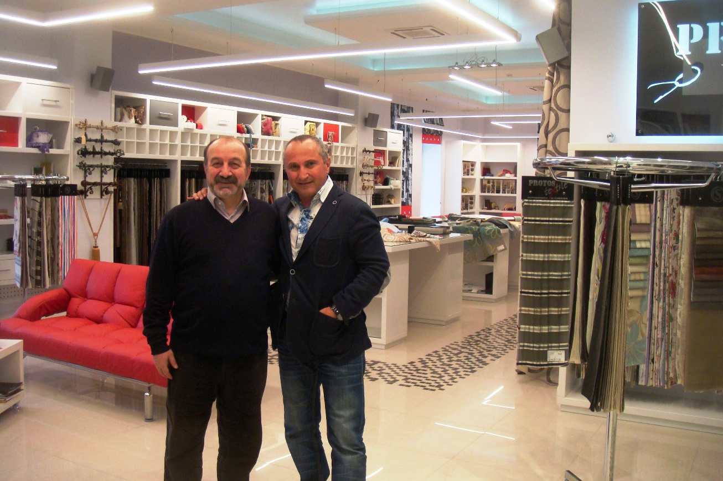
…15 апреля 2014 года, нашему соотечественнику Федору Александровичу Карафулиди исполнилось 55 лет. Пожелаем ему здоровья, оптимизма, гармонии, счастья, простых человеческих радостей, успехов в его профессиональной и греческой деятельности, быть таким же открытым, подлинным, великодушным, подлинным человеком.
Χρόνια πολλά, αγαπητέ μας συμπατριώτε!!!
Никос Сидиропулос. Москва. Νίκος Σιδηρόπουλος. Μόσχα.

